Муниципальное автономное общеобразовательное учреждение средняя общеобразовательная школа № 6  им. Евдокии Бершанской  Город-курорт Геленджик  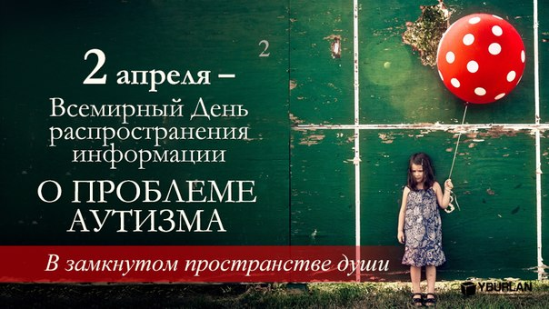  2 апреля ежегодно отмечается Всемирный день распространения информации о проблеме аутизма (World Autism Awareness Day). Он был установлен резолюцией Генеральной Ассамблеи ООН от 18 декабря 2007 года, в которой была выражена обеспокоенность высокой численностью детей, страдающих аутизмом. | «Дети дождя» — у них красивые, но отрешенные лица, их поступки кажутся нам странными и непонятными. Они такие же, как мы. Только другие. Наш мир снаружи. Их – внутри. Они, глубокие интроверты, не выявленные таланты с феноменальной памятью, не приемлющие любую фальшь, не могут вписаться в наше общество с его внешними условностями. Они – инопланетяне, выселившиеся на незнакомую землю без учебника по выживанию. Они тут, рядом.  Почему аутисты дети дождя?  1 версия  "Человек дождя" – так называется известный американский фильм, где главный герой Рэймонд (а прозвали его Rain man - "человек дождя»). Рэймонд был по сценарию аутистом с феноменальными математическими способностями. Он запросто производил в уме сложнейшие математические расчеты. Но в то же время он, словно пятилетний малыш, не в состоянии пойти в магазин за покупками. После этой киноленты появилась даже фраза:  «Гении – это люди дождя».  2 версия  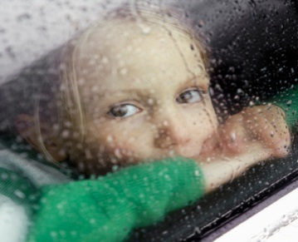  «Людьми дождя» их звали задолго до одноименного фильма. Было замечено, что в большинстве своем аутисты очень любят смотреть на дождь – только без грозы, грома и молнии. Для примера - все "нормальные", когда хочется побыть наедине - тоже к дождю не равнодушны. Аутисты "наедине" всегда.. . | АУТИЗМ  Название болезни происходит от греческого слова autos –сам. То есть ребенок - аутист находится сам в себе, он отгорожен от окружающего мира стеной, оторван от реальности и не может на нее адекватно реагировать. Отсюда и расстройства речи, моторики, стереотипность деятельности и поведения, приводящих таких детей к социальной дезадаптации.  Аутизм называют болезнью 21 века, а статистика показывает впечатляющие цифры: каждый сотый ребенок рождается с проблемой аутичного спектра.  Что это за болезнь, которая заставляет людей бояться, например, облаков, заставлять многократно повторять одно и то же движение и одновременно гениально решать математические задачи и сочинять музыку? Об этом ученые спорят до сих пор. Причина заболевания не ясна, методы окончательного лечения не найдены. Аутист – как книга. Умная, глубокая, возможно, гениальна. Но закрытая. Чтобы подобрать ключик, надо хотя бы попытаться представить, что они чувствуют.  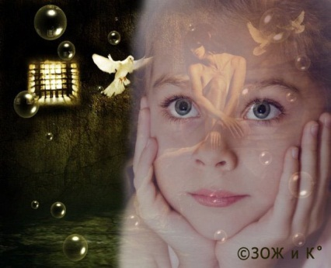  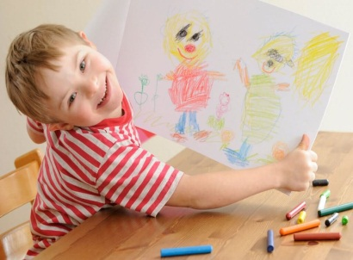  Нужно учесть и то, что при аутизме быстрых успехов не бывает (как говорил Эрик Шоплер, «коррекция аутизма – это марафон, а не спринтерский бег»)

